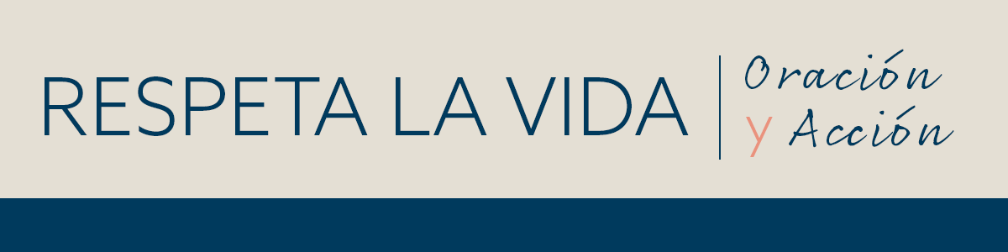

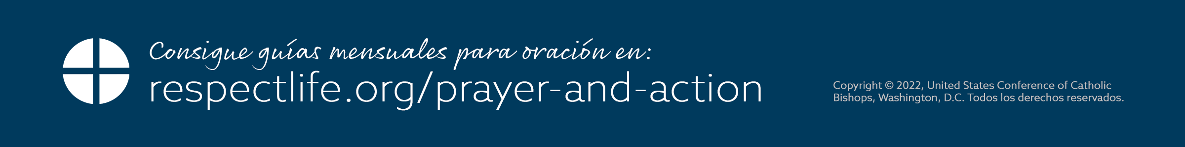

Además de "caminar con" madres en el amor, apoyo y amistad, también podemos ayudar a satisfacer sus necesidades de ayuda práctica y material. Inspirados por nuestra Santísima Madre, podemos ayudar a conectar a las madres con la gran red de la Iglesia de servicios sociales para asegurar que las madres y sus hijos satisfagan todas sus carfencias. Por la generosa gestión de los dones que Dios nos confió de oración, tiempo, talento y tesoro, podemos ayudar a satisfacer las carencias de las madres mientras acogen y cuidan el preciado don de Dios de la vida.

ACTÚA *(elige una)*

* Como preparación para la Fiesta de la Visitación, reza junto a católicos de todo el país *Una Novena por la vida* desde el 22 al 30 de mayo. (Inscríbete para recibir oraciones diarias en [respectlife.org/visitation](https://www.respectlife.org/visitation).)
* Lee y medita el relato del Evangelio sobre la Visitación ([Lc 1,39-56](https://bible.usccb.org/es/bible/lecturas/053122.cfm)). Pide a la Santísima Virgen que interceda ante Dios para que te muestre cómo tus dones pueden ayudar a servir a las madres vulnerables en tu comunidad.
* Ofrece algún otro sacrificio u oración que quieras realizar por la intención de este mes.

UN PASO MÁS

Invita a amigos y familiares a rezar la novena en honor a la Visitación compartiendo este enlace para inscribirse: [respectlife.org/visitation](https://www.respectlife.org/visitation).

¿SABÍAS?

La Iglesia tiene una iniciativa nacional llamada *Camina con madres necesitadas* que ayuda a los católicos a formar grupos parroquiales para identificar recursos en su localidad y conectar a embarazadas y madres que crían hijos con apoyo y servicios. Aprende más: [WalkingWithMoms.com](https://www.walkingwithmoms.com/).

INTERCEDE

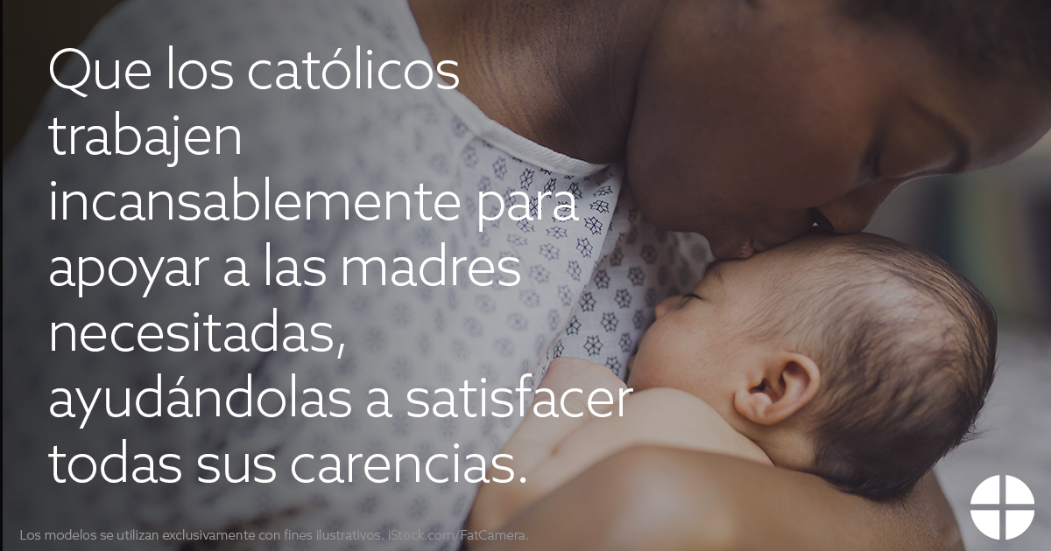

REZA

*Padrenuestro, 3 Ave Marías, Gloria*

REFLEXIONA

El mes de mayo es verdaderamente una celebración de la maternidad. Tradicionalmente, el mes de mayo se ha dedicado a la Santísima Virgen María. Es también el momento en el cual honramos y agradecemos a nuestras madres terrenales por su amor sacrificado. Y la fiesta de la Visitación el 31 de mayo celebra el encuentro de dos madres: María e Isabel, ambas con un niño oculto en el vientre.

La Sagrada Escritura nos cuenta que, después de la Anunciación, María parte *con prisa* a visitar a su prima Isabel, que está embarazada (*Lc* 1:39). A pesar de estar embarazada, María emprende el largo y posiblemente difícil viaje para estar junto a Isabel. El ejemplo de la Santísima Virgen demuestra el apoyo y acompañamiento a las madres, en especial las que tal vez estén atravesando circunstancias complicadas o difíciles. Sin embargo, en una cultura que valora de manera desproporcionada la independencia y la autosuficiencia, muy a menudo se dejan solas o aisladas a las madres necesitadas, quienes no saben adónde recurrir por apoyo o asistencia. María brinda un modelo de cómo nosotros, siendo católicos, estamos llamados a acompañar a esas madres.

*Guía para la oración* | *MAYO 2022*